
家客来
装修公司的客户经营与空间服务工作台
产品定位
把线索获取、正式量房、设计协作与经营管理，串成可落地的数字化工作闭环。
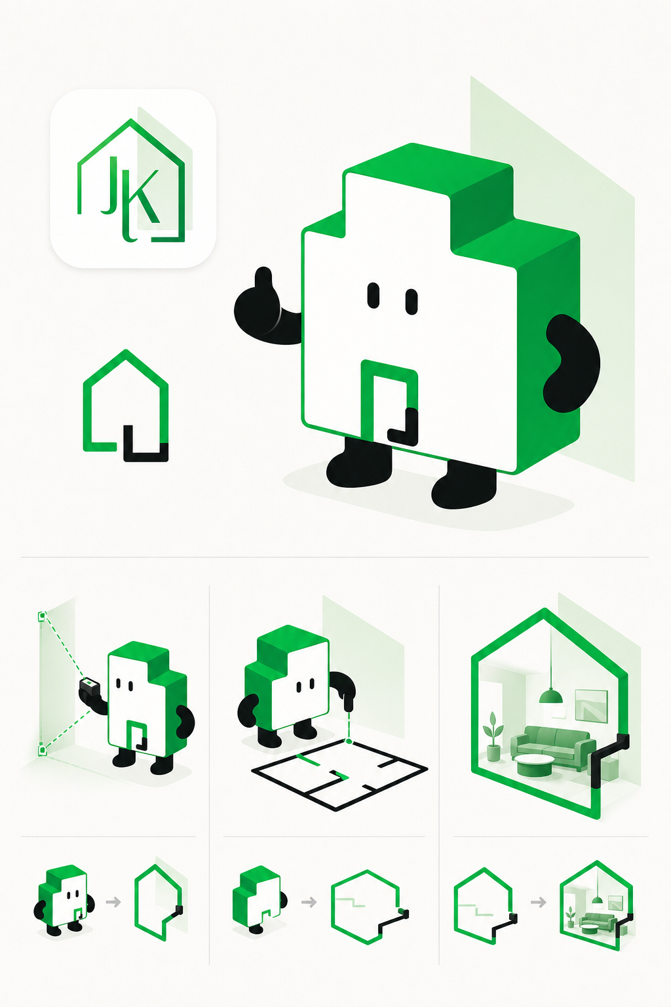
适用于装修公司负责人、测量员与设计师团队
家客来 · 预约试用材料 · 01

家客来 | 客户推广产品说明书
一套系统，服务两类关键角色
企业负责人  - 看见线索、量房、设计与交接的过程  - 统一员工、客户、设备、权限与经营规则  - 把客户资产沉淀在企业，而不是散落在个人微信 | 测量员与设计师  - 测量员录入客户并完成正式量房  - 设计师基于正式户型推进方案与客户交接  - 双方通过通知、回执和协作任务减少口头断点
共同目标
让客户从进入系统，到量房、方案、协作与跟进，都能留下可查看、可协同的业务记录。
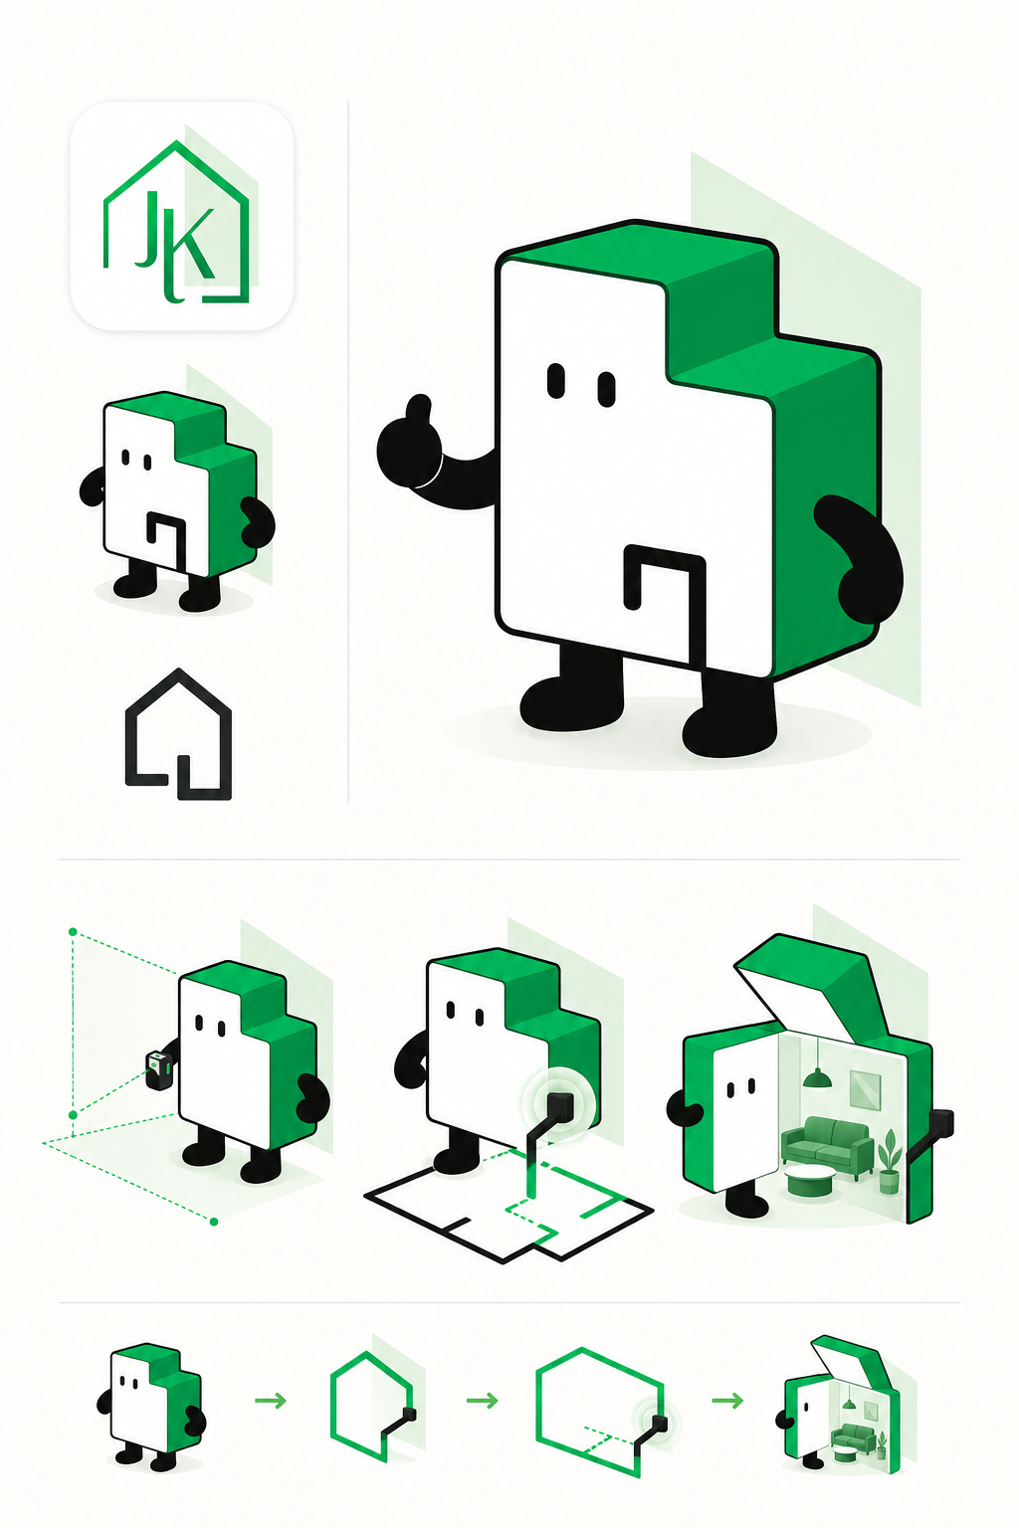
家客来 · 预约试用材料 · 02

家客来 | 客户推广产品说明书
让装修业务从“靠人记”变成“有过程可看”
- 线索常散在个人微信、表格和口头交接里，负责人难以追踪客户去向。
- 现场量房、户型信息和后续设计脱节，重复沟通影响效率。
- 测量员与设计师协作缺少统一任务与通知入口。
- 客户进度、员工分工、设备使用和经营规则缺少一个企业级视图。
家客来的回答
用同一条客户服务链路连接前端现场工作与后台企业管理，让每个角色只看到自己该做的事。
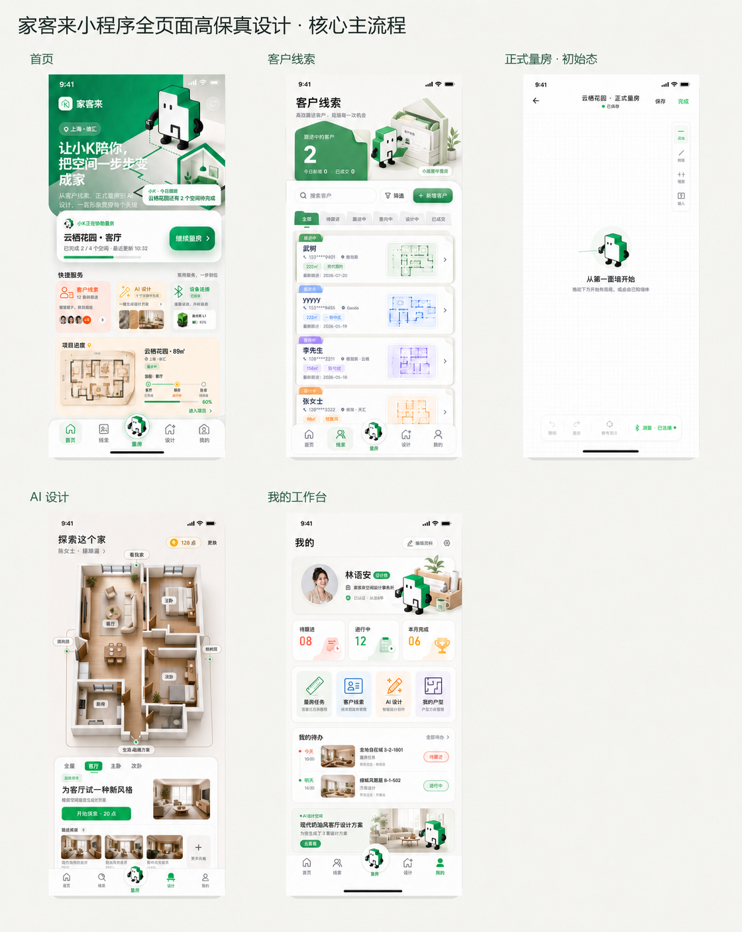
家客来 · 预约试用材料 · 03

家客来 | 客户推广产品说明书
从线索进入，到空间服务交付
01 | 线索进入 记录客户、社区、面积、风格与跟进状态
02 | 正式量房 建立毫米级墙图，记录门窗、空间与测量审计
03 | AI设计 基于已完成的正式户型选择整户或单空间方案
04 | 协作交接 设计师确认客户交接，测量员查看通知、回执与提成
05 | 企业管理 后台统一员工、权限、设备、线索、AI额度与结算记录
家客来 · 预约试用材料 · 04

家客来 | 客户推广产品说明书
老板视角：把过程、团队与客户资产放在一起
- 过程可视：以线索阶段、正式量房状态和设计任务为基础查看客户服务链路。
- 协同可控：管理员可管理员工角色、企业权限、设备绑定与固定规则。
- 客户可沉淀：客户、户型、测量记录、方案任务和协作事实围绕企业数据边界保存。
- 经营有依据：线索、协作和提成结算记录可作为后续统计与管理基础。
对外表达建议
不要承诺未验证的转化率或节省比例。使用“帮助团队建立统一过程与数据基础”这类可被真实产品支持的价值表达。
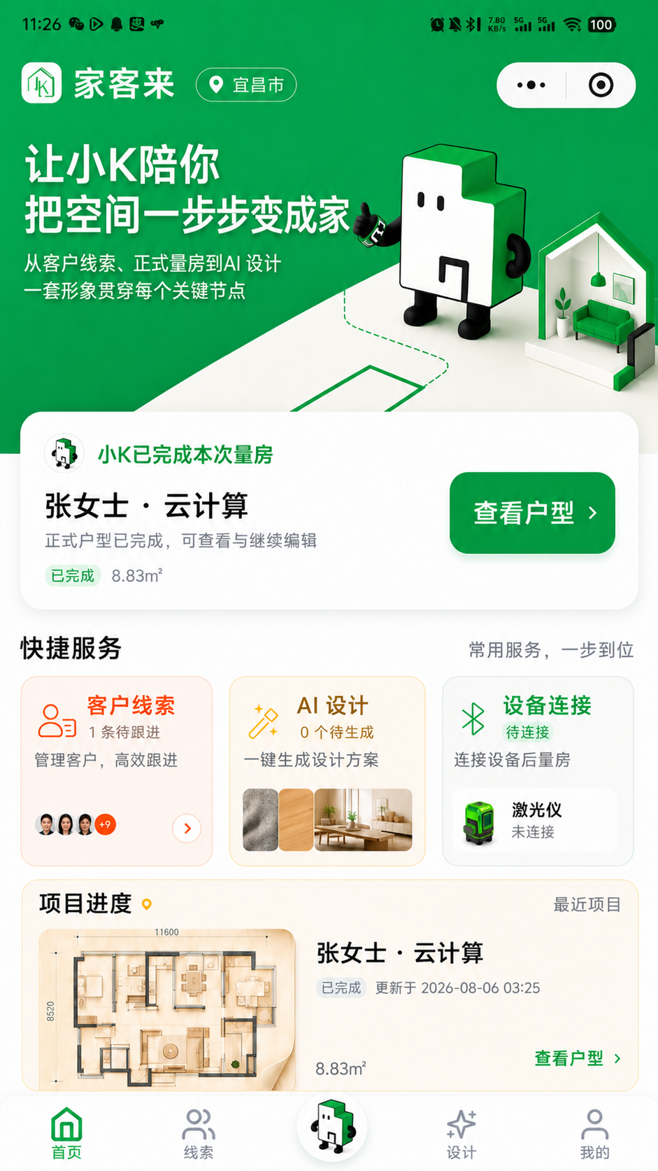
家客来 · 预约试用材料 · 05

家客来 | 客户推广产品说明书
测量员与设计师：把现场动作接进企业流程
1. 录入客户：登记姓名、电话、社区、面积、风格等真实信息。
2. 启动量房：从客户或项目入口进入唯一正式量房页面。
3. 建立户型：支持直墙、斜墙、手动或兼容 BLE 测距，保存草稿与正式户型。
4. 推动交接：设计师在协作工作台确认交接；测量员可看通知、回执和提成状态。
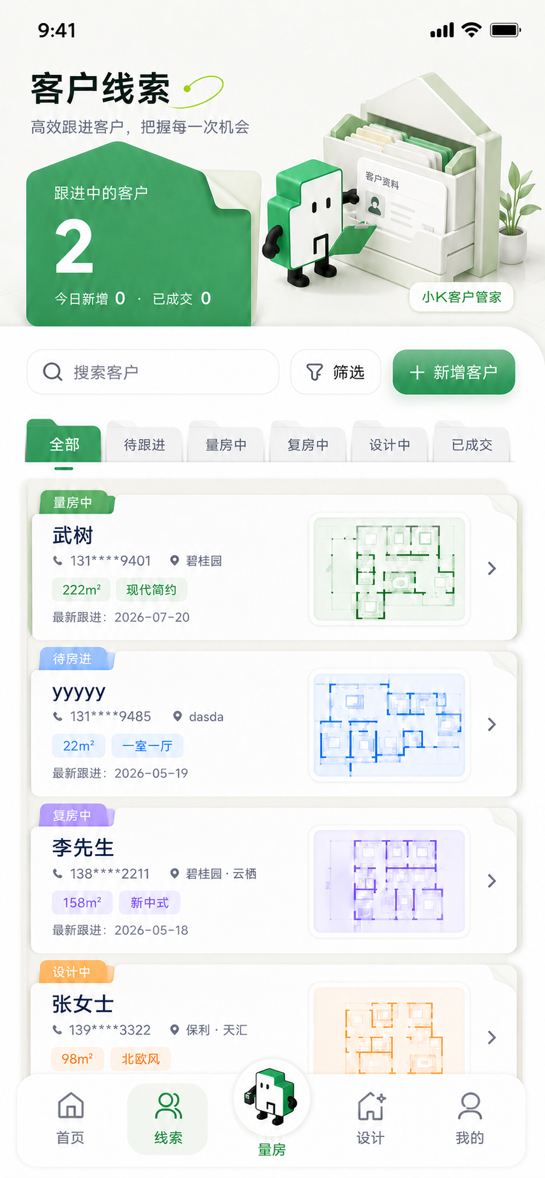
家客来 · 预约试用材料 · 06

家客来 | 客户推广产品说明书
线索与客户档案：让客户推进有清晰的业务轨迹
- 支持客户信息录入、线索列表、详情查看、搜索与状态筛选。
- 客户流程按“新线索 → 量房中 → 设计方案 → 已签约”管理；关闭客户为终止状态。
- 正式量房可与客户关联，并展示项目与空间等真实读模型信息。
- 归档客户从日常列表隐藏，保留历史资产并通过授权的管理流程恢复。
现场展示重点
展示一个样例客户从录入到关联正式户型的过程；不要将设计师交接确认误说成客户生命周期的必经步骤。
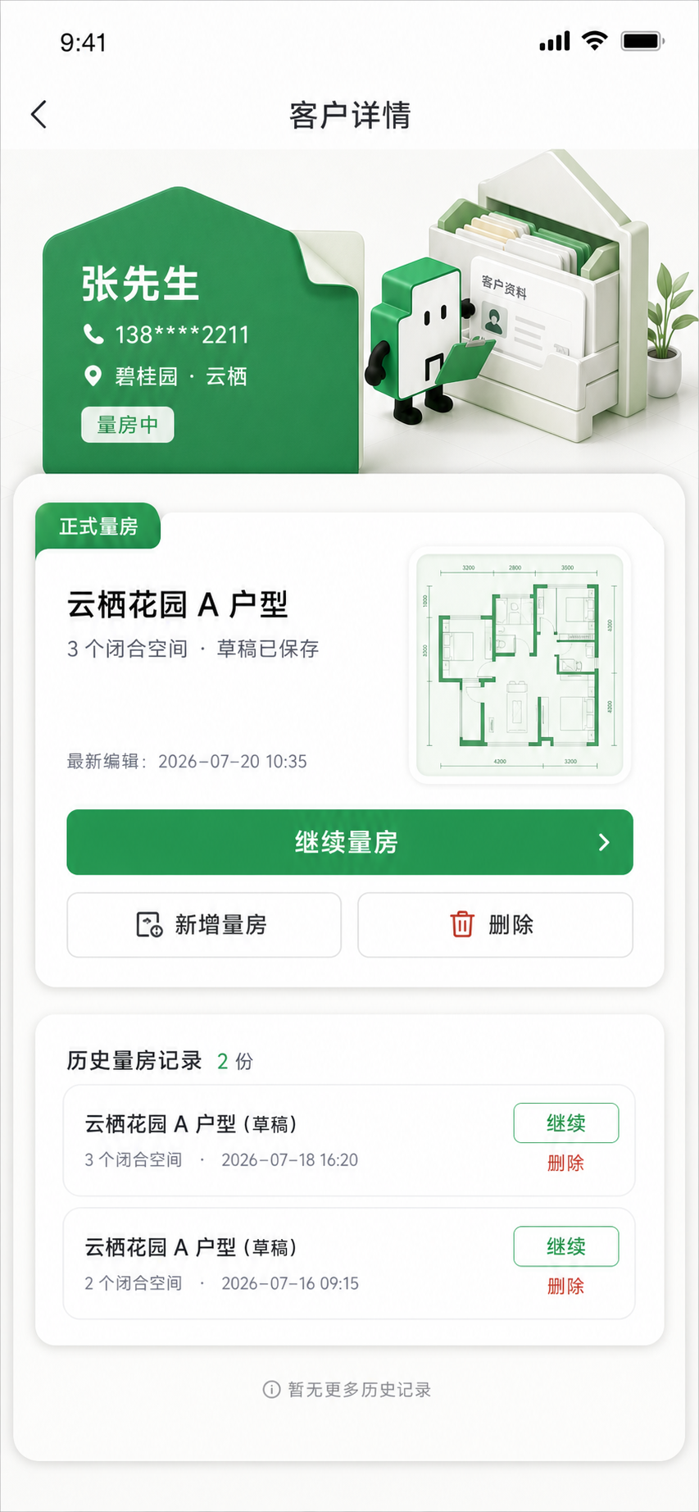
家客来 · 预约试用材料 · 07

家客来 | 客户推广产品说明书
正式量房：为后续设计建立可信的空间底图
- 唯一正式量房页使用 version-4 墙图；墙体、尺寸、门窗和空间统一使用毫米制读写。
- 支持手动输入与兼容 BLE 激光测距仪；BLE连接取决于手机授权、设备兼容性与实际连接状态。
- 支持草稿恢复、云端保存、闭合空间、门窗编辑、测量审计和基础3D开口预览。
- 后台可基于正式墙图提供2D/3D查看与DXF下载；小程序端完整报告导出不作为当前宣传承诺。
正确定位
正式量房的价值是减少空间信息断点，不把它宣传为替代人工复核或所有硬件环境均可用的自动测量。
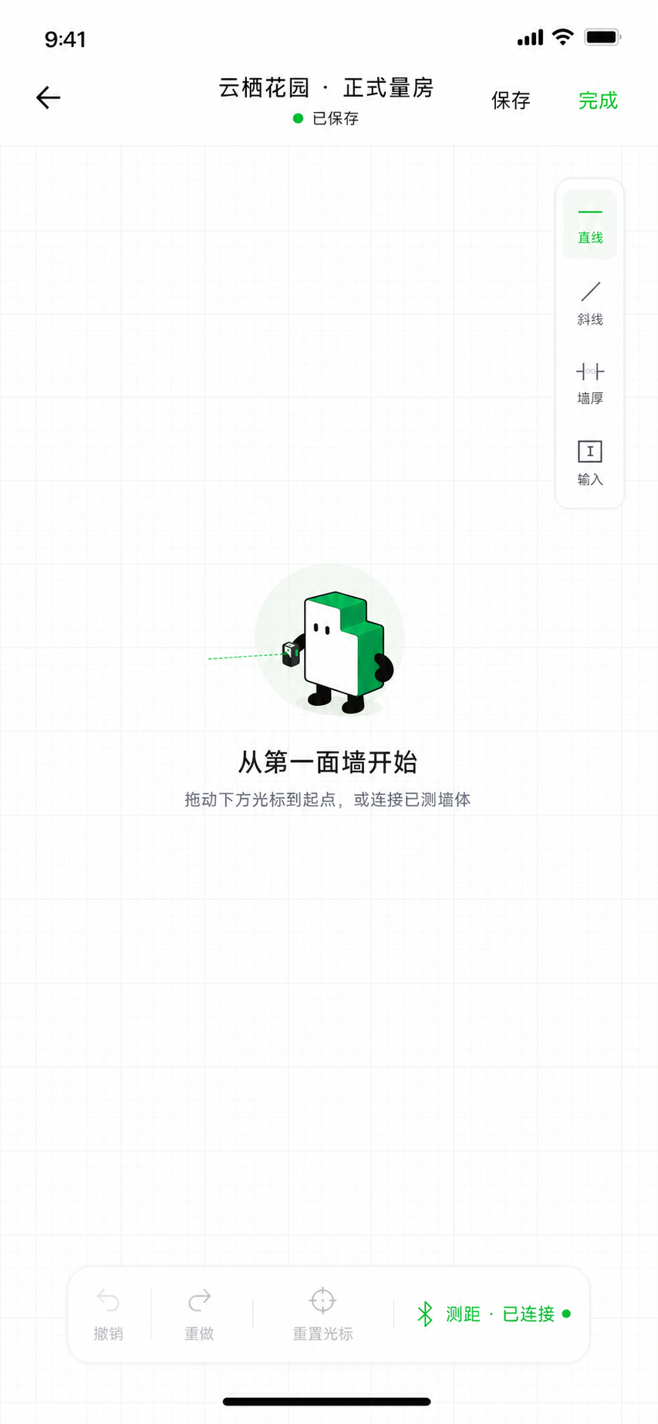
家客来 · 预约试用材料 · 08

家客来 | 客户推广产品说明书
AI设计：基于正式户型推进方案表达
- 企业人员可从正式户型进入AI设计，选择整户或单空间作为目标。
- 工作流覆盖空间基线、风格方案、软装与方案完善等阶段，并保留任务历史、状态与重试入口。
- 生成任务依赖企业AI配置、额度、有效正式户型和当前权限。
- AI结果用于方案参考与概念表达，不应承诺为施工图、自动报价或自动成交结果。
演示建议
优先展示已准备好的成功样例与历史结果；现场生成失败时切换至备用视频，不把外部服务状态解释为产品功能缺失。
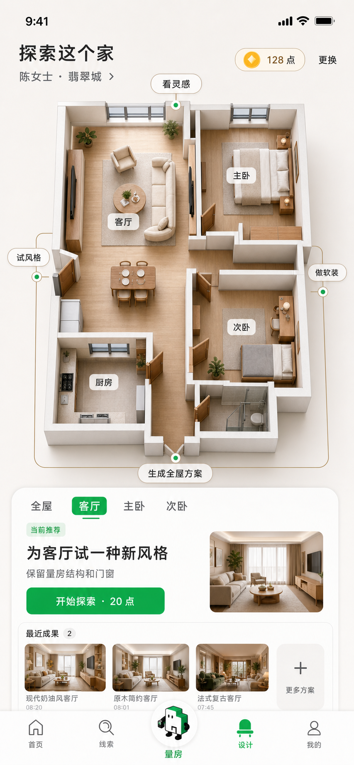
家客来 · 预约试用材料 · 09

家客来 | 客户推广产品说明书
协作、管理与试用：从会场进入真实落地
- 测量员与设计师的获客协作独立于客户业务状态：设计师确认交接后生成待结算提成记录，并通知测量员。
- 企业后台提供员工、角色/权限、线索、设备与获客提成规则的管理能力；自动支付或银行代发当前未开放。
- 数据在企业上下文和角色边界内读取；不同角色只访问职责范围内的客户、任务和经营信息。
预约试用
建议现场登记企业名称、联系人、角色、现有获客方式、测量设备情况与希望优先体验的功能。
待替换：企业联系人 / 微信或电话 / 预约二维码 / 试用入口
家客来 · 预约试用材料 · 10

